16.12.23

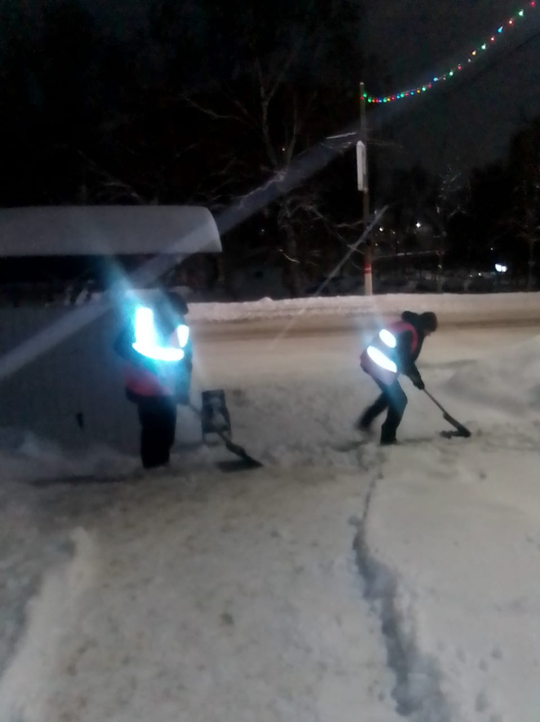

Уборка снега по остановкам и пешеходным переходам ул Ленина

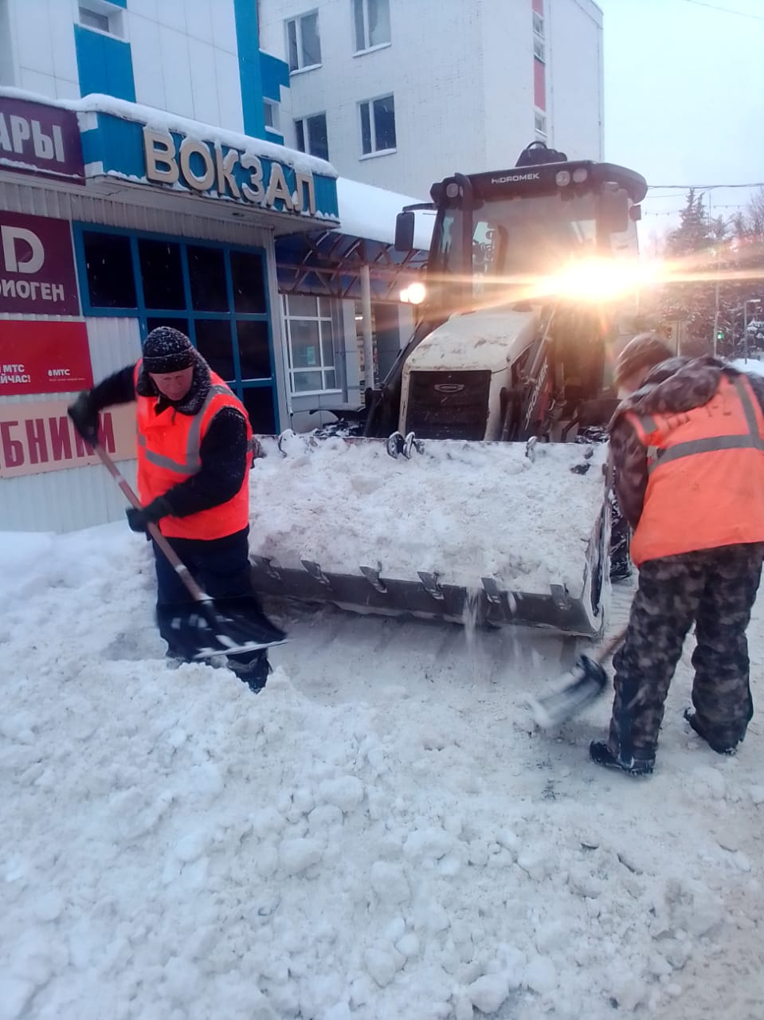

Вывоз снега по остановкам и пешеходным переходам ул Ленина

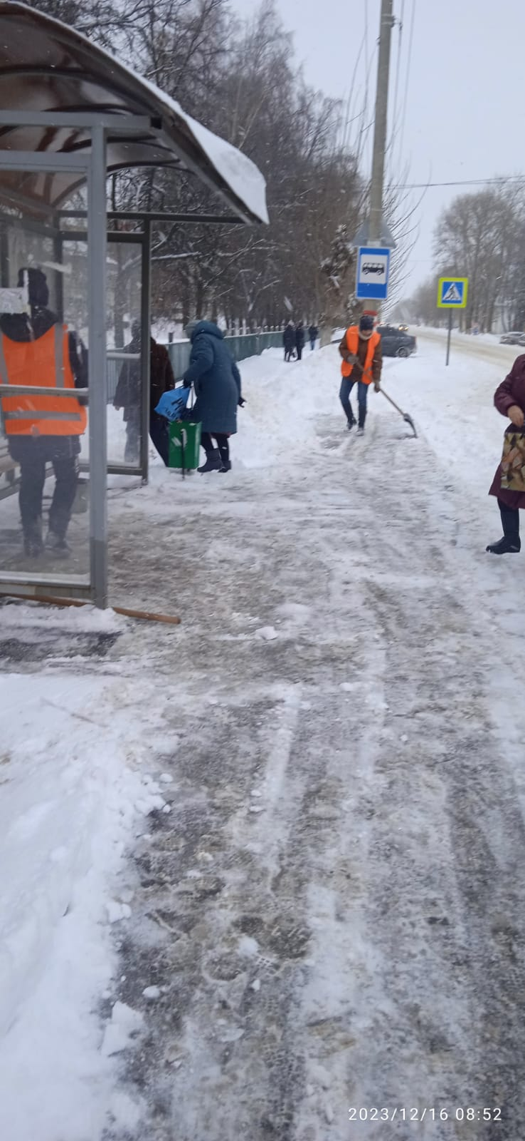

Ул Маяковского

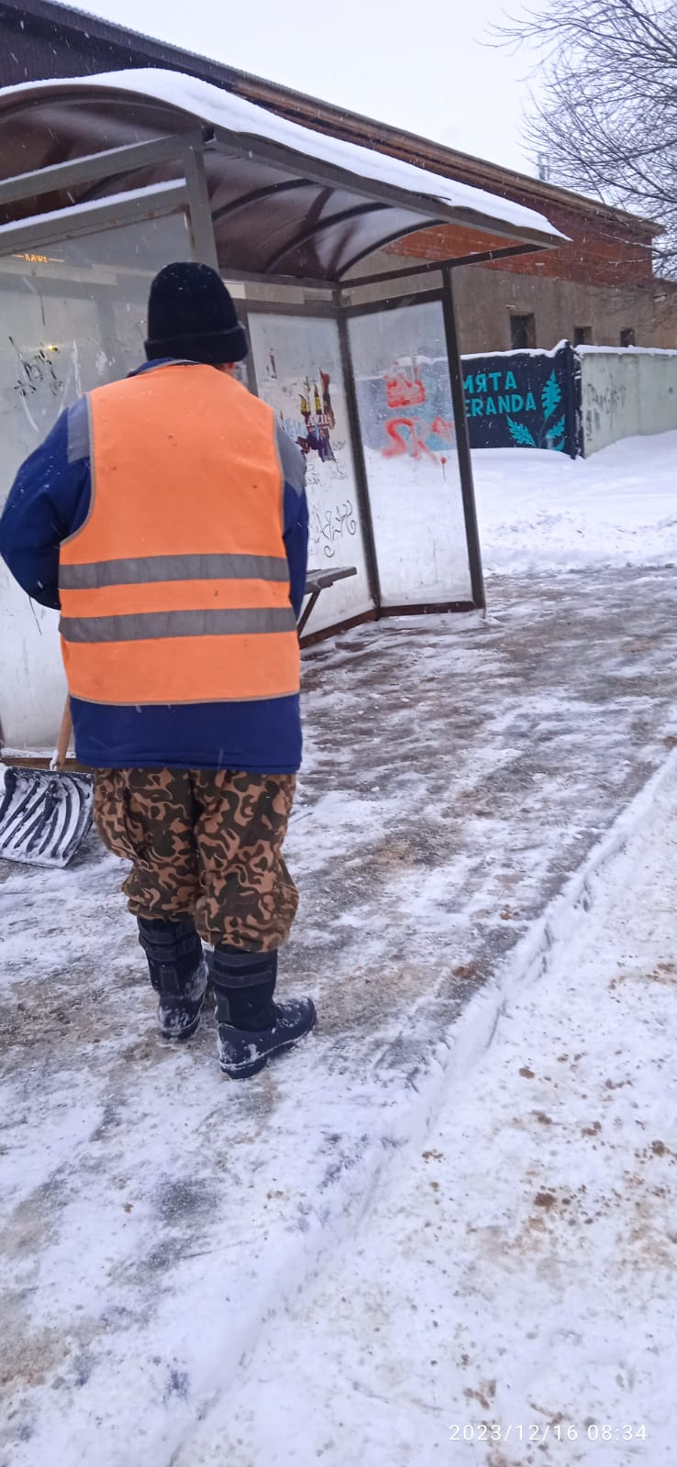

Ул Петрова

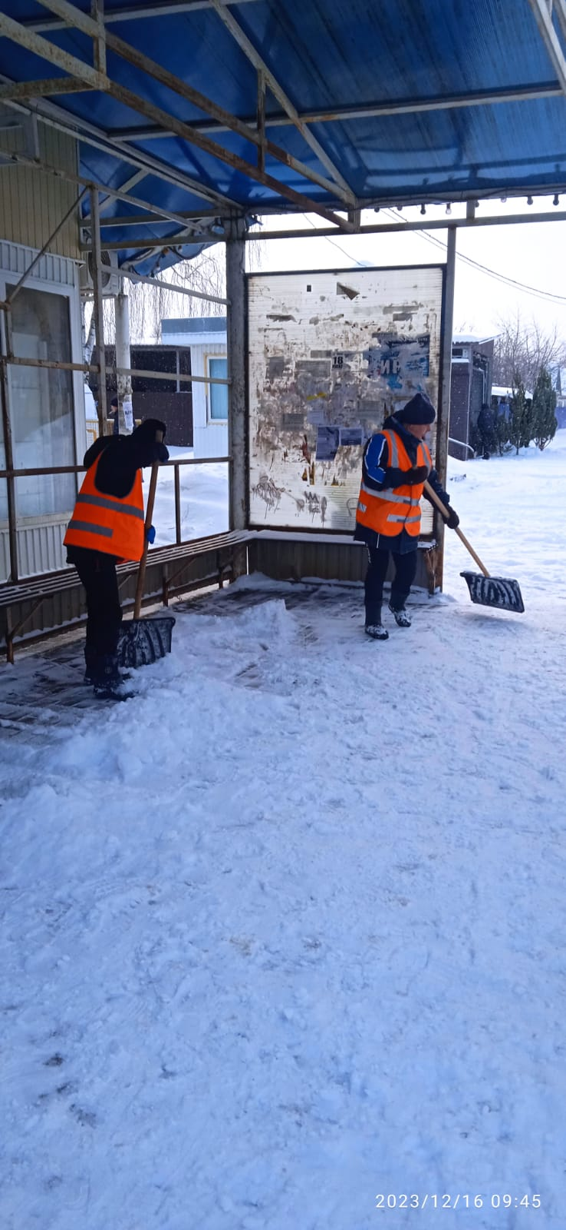

Восток

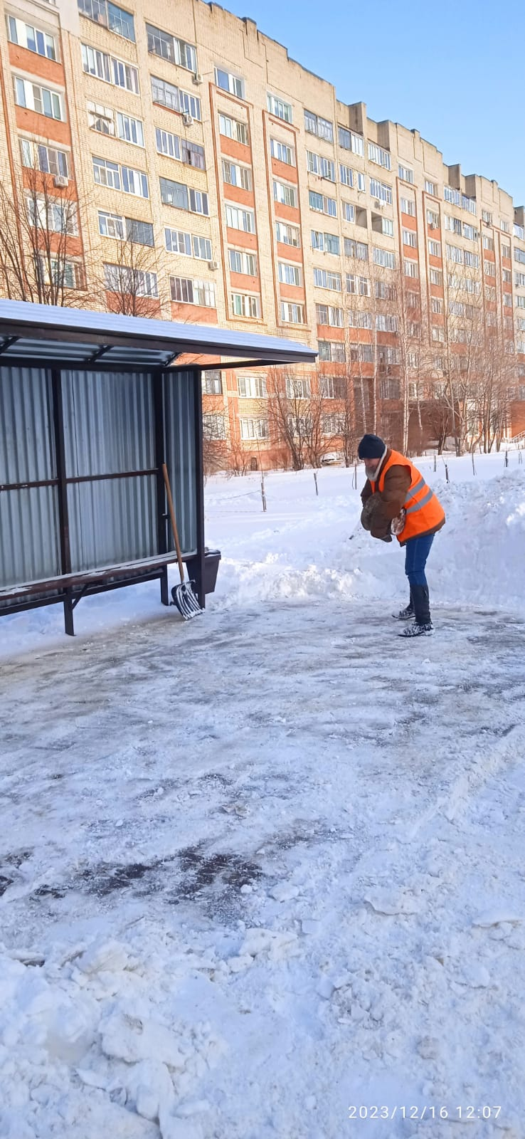

Ул Юрасова